A S V C
Amicale des anciens des Sociétés de Vinci Construction
DEJEUNER / CROISIÈRE À BORDEAUX
Jeudi 25 septembre 2025

BULLETIN D’INSCRIPTION

Un déjeuner/croisière sur la Garonne est organisé par Bruno Thet (bruno.thet@gmail.com) et Yvonnick Levaché (yvonnick.levache@gmail.com), adhérents de Bordeaux.
La croisière, commentée par un guide, vous permettra d'admirer depuis le fleuve les façades XVIIIe du centre-ville, le Pont de pierre, le Pont-levant Chaban-Delmas et le Pont d'Aquitaine.  Durée : 2h30 | 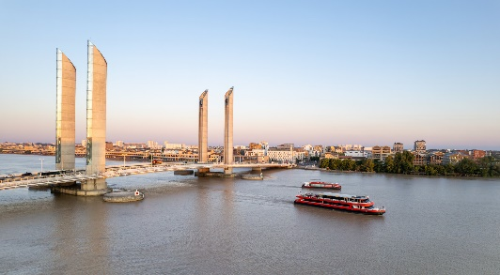
Rendez-vous à : 12h00.
Lieu : Embarcadère Bateaux Bordelais, face au 24 Quai des Chartrons, 33000 Bordeaux.
Parking : Cité Mondiale, 20 Quai des Chartrons.
Tram : Ligne B - Arrêt CAPC.
Participation pour les adhérents : 48 €
Prix par personne pour les non adhérents : 78 €
Conditions d’annulation : 40 % retenus si avant le 10/09, 100 % ensuite.

Bulletin à renvoyer avant le 7 septembre 2025 à ASVC :
- accompagné de son règlement à l’ordre de ASVC
- ou virement à FR76 3000 4016 9900 0102 1315 408 – BNP Paribas

Nom……………………………………………….Prénom………………………………………….
Nom……………………………………………….Prénom………………………………………….
Merci de préciser votre numéro de portable………………………….………………………..
Et votre e-mail………………………………………………………………………………………..

ASVC
Bâtiment PEMBA
1973 Boulevard de la Défense
CS 10268, 92000 NANTERRE

